Основные социальные сферы концентрации конфликтного потенциала на Юге России
И.Н. Мощенко, М.И. Иванова
Южный федеральный университет, г. Ростов-на-Дону
Аннотация: Рассматривается структура политической системы субъекта Российской Федерации. В работе основное внимание уделено формированию и развитию политической восприятия при дисбалансе взаимоотношений между социальным порядком, социальными массами и их социальным поведением. Была выбрана депривационная теория развития политической напряженности, наиболее адекватно отражающая особенности политической ситуации в Южном регионе. Показано, что эмоциональное восприятие политического порядка является одним из аспектов формирования поведенческого компонента групповой политической установки. Предложено использовать уровень восприятия как индикаторный параметр политической напряженности. В основе мониторинга уровня эмоционального восприятия лежат первичные измерения по технологии семантического дифференциала Ч. Осгуда. С дальшейшей интерпретацией данных по ранее разработанной в рамках теории катастроф психосемантической феноменологической модели.
Ключевые слова: депривационный подход, политическое восприятие, социальные взаимодействия, относительная депривация, социальная дифференциальная организация, групповая установка, семантический дифференциал

В силу экономических, исторических, геополитических и многих других причин Юг России является конфликтогенным регионом. При исследовании этнополитического развития и связанных с ним социальных взаимодействий, для Юга России первостепенное значение имеет анализ и предупреждение критических социальных взаимодействий, в частности такого феномена как политическая напряженность. В широком смысле этого слова политическая напряженность - это деформирующееся состояние социально-политического пространства без наблюдаемых признаков проекции напряжения на общественно-политическую ситуацию [1]. Моделирование ее предназначено для решения задачи раннего предупреждения проекции напряженности на социально-политическую ситуацию, оно представляет собой инструмент управляющего воздействия. В силу своего системного характера ее нельзя обнаружить с помощью отдельных составляющих показателей и проанализировать в свете односторонних причинных отношений. Само понятие «политическая напряженность» относится к системным проблемам, это сложная сеть взаимодействия переменных, генерирующая системные свойства. Отсюда неизбежность выбора: любая совокупность теоретических предположений и прикладных исследований политической напряженности вынуждена учитывать и отражать системные свойства исследуемого объекта и задачу не следует рассматривать отдельно, вырывать из совокупности всей политической структуры.
На рис. 1 представлена структура политической системы субъекта РФ. Структура абстрактная, высшего уровня, без детализации и привязки к конкретному субъекту РФ, хотя нас интересуют в первую очередь национальные республики Юга России.
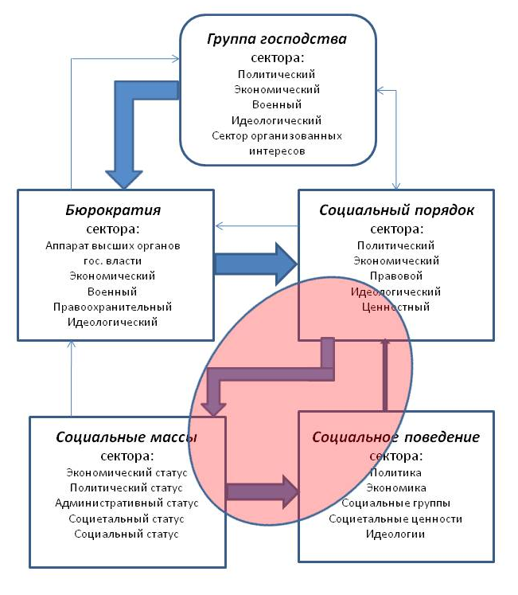
Рис. 1. - Структура высшего уровня политической системы. Прямоугольниками показаны основные элементы, внутри их приведены внутренняя структура элемента. Стрелками указаны потоковые связи, толстыми – прямые, тонкими – обратные. Полупрозрачным овалом выделена область формирования исследуемой политической напряженности.

При определении структуры и функций политических систем наших объектов исследований мы исходили из классического подхода в политической социологии [2 – 4]. В качестве основных объектов научной интерпретации принимается понятие «господства» и соотнесенные с ним понятия – власть, порядок, союз, институт и др. Базовый методологический тезис этого подхода был сформулирован М. Вебером в его «понимающей социологии» - инвариантность господства. В соответствии с этим, любое общество является саморегулирующейся системой, чья динамика зависит от обмена энергией между его основными элементами. Эта динамика определяется внешними и внутренними факторами борьбы за господство.
На рисунке приведена реконструированная веберовская модель общества, взятая нами за основу. Модель объясняет поведение социально-политической системы, как изменение в сети отношений между основными элементами, составляющими ее структуру. В качестве основных выделены следующие элементы:
• господствующая группа;
• бюрократия (административный аппарат);
• социальный порядок;
• социальные массы;
• социальное поведение.
Каждый из элементов системы имеет свои сектора и может быть оценен с помощью системных характеристик, описывающих состояние этих секторов и взаимодействие между ними. Конечно, реальный состав элементов, сектора и их взаимосвязи варьируются как по времени, так и от субъекта к субъекту. Кроме того, политические системы субъектов РФ региона вписаны в политическую систему России в целом, и их нельзя рассматривать в отрыве. Но специфика исследуемых объектов – большая локализация политических систем (особенно это относится к таким субъектам РФ как национальные республики). Интеграцию систем с общероссийской можно в первом приближении учитывать как влияние центра в каждом элементе.
Вышеприведенная структура политической системы взята нами из теории сети политического процесса, разработанной Э.Н. Ожигановым. Предлагаемый подход описывает сеть отношений «обмена» информацией и ресурсами между пятью ключевыми элементами в структуре политических систем. Все группы «переменных» связаны в относительно замкнутую «сеть» с помощью каналов «обмена» информацией и ресурсами. Когда «потоковые» функции системы по каким-либо причинам не могут быть нормально реализованы, возникает нарушение ее баланса, который мы называем сетевым конфликтом. Он является одной из системных функций, которая при определенных обстоятельствах может привести к необратимому кризису, причем имеются пороговые значения, за которыми восстановление баланса системы маловероятно. Такой сетевой конфликт в обобщенном смысле можно назвать политической напряженностью. Напряженность может развиваться как внутри элементов политической системы (дисбаланс взаимодействия между составляющими секторами и подгруппами), так и при нарушении межэлементных взаимосвязей. К примеру, кризис власти связан с дисбалансом отношений внутри группы господства, коррумпированность – с нарушением связей между группами господства и бюрократии, а также внутри административного аппарата.
Феномен напряженности политической системы связан с реакцией определенных статусных групп социальных масс на ограниченность доступа к материальным, социальным, политическим и др. ценностям. Формирование напряженности можно представить следующим образом: существующий социальный порядок определяет уровень доступа социальных масс к вышеуказанным материальным ценностям; ограниченность доступа приводит к негативному отношению к социальному порядку в целом и политическому порядку в частности; что вызывает политическую напряженность и может в конечном итоге привести к асоциальному поведению различного уровня. Природа этого явления до конца не понята и в настоящий момент в научной литературе существует несколько подходов к решению этой проблемы. Депривационный подход, теория мобилизации ресурсов [5], «политическое» направление исследований и др. Не отвергая ни одного из этих подходов, отметим, что их многообразие связано с многогранностью исследуемого феномена, они отражают ту или иную его сторону. При этом с точки зрения социальной психологии, в основе любого подхода лежит одна и та же схема формирования политической напряженности. Под влиянием объективных факторов существующего социального порядка (экономических, социальных, национальных и т.д.) вырабатывается групповая установка по отношению к существующему политическому порядку. И политическая напряженность напрямую определяется поведенческим компонентом этой установки. Практически во всех работах исследуется связь напряженности с уровнем объективных факторов. Различие между подходами проявляется именно на том уровне, какие из факторов считать приоритетными, а какие можно не учитывать. Выбор адекватной методики исследования зависит, в частности, от поставленных задач и от исследуемых социальных групп. Для описания политической напряженности в Южном регионе, по нашему мнению, наиболее адекватно отражает ситуацию депривационный подход, и именно он положен в основу работы.
В соответствии с этим подходом непосредственными причинами формирования политической напряженности являются групповая относительная депривация и высокий потенциал социальной дифференциальной организации.
Теория относительной депривации была выдвинута в 50-х годах прошлого века [5] и исходит из идеи о том, что люди поддерживают политический порядок настолько, насколько он позволяет им достигать своих устремлений. Напряженность возникает тогда, когда группа начинает усматривать разрыв между своими устремлениями и доступными средствами [1, 6]. Под относительной депривацией понимается «расхождение между субъективными ожиданиями определенных групп местного сообщества относительно материальных ресурсов и социальных статусов и их реальными возможностями получить доступ к этим ресурсам и статусам. Напряженность возникает тогда, когда группа начинает усматривать разрыв между своими устремлениями и доступными средствами. Относительность здесь вытекает из неоспоримого социологического факта, что групповая идентичность формирует установки людей по отношению к средствам и устремлениям» [1]. Политическая напряженность является функцией масштаба и интенсивности относительной депривации. Масштаб относительной депривации – это степень ее распространенности среди членов данной статусной группы, а интенсивность – степень ее негативного воздействия на коллективное сознание сообщества. Масштаб следует рассматривать как определенную переменную, поскольку в любой из групп населения необходима идентификация индивидов, которые ощущают себя депривированными относительно некоторого вида ценностей, находящихся в распоряжении других групп.
Концепция «социальной дифференциальной организации» предложена Э.Сазерлендом для объяснения криминального девиантного поведения [7]. Его идея основана на том, что человек приобретает склонность к преступному поведению, если социализируется в группе, для которой подобное поведение является нормой. Впоследствии эта точка зрения была обобщена на любое асоциальное поведение. Концепция объясняет формирование и рост уровня отклоняющегося поведения за счет избирательного (дифференциального) отношения локальных сообществ к нормам и ценностям господствующего порядка, т.е. к правилам допустимого поведения. Различные виды асоциального поведения (в том числе и в политической сфере) распространяются вследствие такой организации локального сообщества, которая поддерживает установки индивидов на нарушение норм и ценностей социального прядка, в противовес установкам, не благоприятствующим нарушению таких норм [7].
Таким образом, основные причины, вызывающие появление очагов политической напряженности – это концентрация групповой относительной депривации и высокий потенциал социальной дифференциальной организации. Вероятность возникновения очага напряженности возрастает благодаря двум детерминантам, которым приписывается значение непосредственных «причин» – групповой относительной депривации и потенциалу групповой дифференциальной организации населения (рис. 2). Отметим, что относительная депривация и потенциал социальной дифференциальной организации сами по себе не являются независимыми переменными. Они имеют системный характер и определяются объективными факторами (экономическими, социальными, религиозными, историческими и т.д.) существующего социального порядка. Это «сложная сеть взаимодействия переменных, генерирующая системные свойства, которые нельзя обнаружить с помощью отдельных составляющих показателей и проанализировать в свете односторонних причинных отношений» [1].
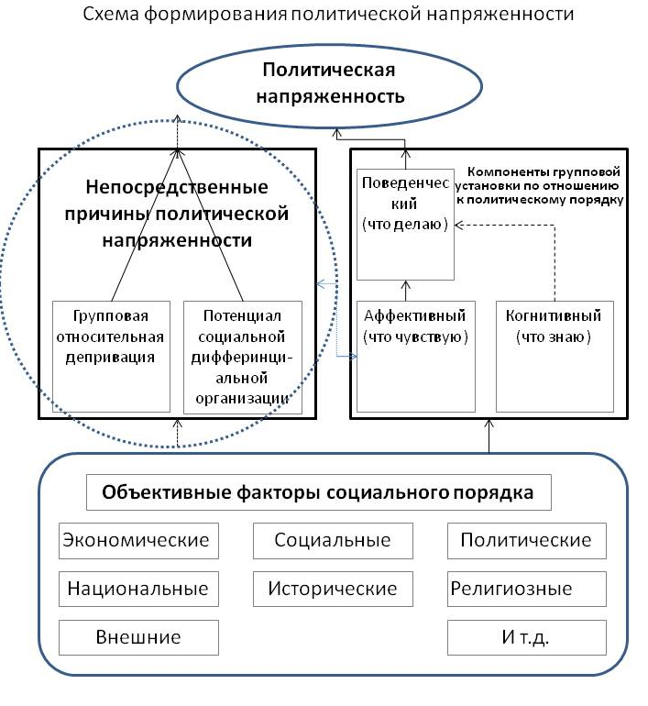
Рис. 2. - Схема формирования политической напряженности. Слева – в соответствии с [1]. Справа – с точки зрения социальной психологии. Непосредственные причины политической напряженности здесь не самостоятельный фактор влияния, а часть аффективного компонента групповой установки.
С другой стороны, политическая напряженность, как результат человеческой деятельности всегда связана с групповой установкой по отношению к существующему политическому порядку. Под влиянием вышеуказанных объективных факторов существующего социального порядка вырабатывается групповая установка по отношению к существующему политическому порядку. Как индивидуальная, так и групповая установки по отношению к любому объекту или процессу определяется тремя компонентами – когнитивным (что знаю), аффективным (что чувствую) и поведенческим (что делаю). В качестве индикатора политической напряженности нас интересует в первую очередь поведенческий компонента, что будут делать индивидуум или группа. Этот компонент зависит от когнитивной и аффективной установок. Причем, как установили психологи, эмоциональная установка действует на поведение в большой степени, чем когнитивная. Таким образом, в первом приближении можно считать, что политическая напряженность, как один из аспектов поведенческого компонента групповой установки по отношению к существующему политическому порядку, зависит от эмоциональной составляющей этой установки (рис. 2).
Как мы указывали выше, относительная депривация - это не объективные лишения в области тех или иных ценностей, а субъективные ощущения по поводу расхождения между субъективными ожиданиями определенных групп местного сообщества относительно материальных ресурсов и социальных статусов и их реальными возможностями получить доступ к этим ресурсам и статусам. То есть относительная депривация относится к аффективному компоненту групповой установки.
Потенциал социальной дифференциальной организации определяется поведенческим компонентом группового отношения локальных сообществ к нормам и ценностям господствующего порядка. И в свою очередь сам определяется в основном эмоциональной установкой этого отношения. То есть опосредованно потенциал социальной дифференциальной организации также является элементом аффективного компонента групповой установки по отношению к существующему политическому порядку.
Таким образом, часть структурной схемы политической системы, связанная с рассматриваемым типом политической напряженности выглядит следующим образом (рис. 3). Существующий социальный порядок создает объективные факторы, воздействующие на групповую установку по отношению к политическому порядку, в основном на аффективный компонент установки. Эмоциональный образ политического порядка в свою очередь формирует поведенческий компонент, который определяет групповой уровень политической напряженности.
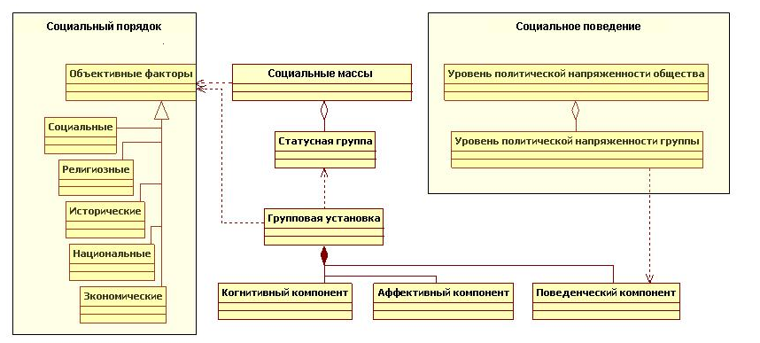
Рис. 3. - Структура политической системы, детализация области, выделенной на рис. 1 замкнутой кривой. Детализация проведена для схемы формирования политической напряженности.
На рисунке приведена структура, приводящая к формированию политической напряженности только для одной из статусных групп, определяющих социальные массы в целом. Такая же схема справедлива и для остальных групп. А уровни политической напряженности всех групп определяют уровень напряженности всего общества.
При моделировании политической напряженности по этой схеме одной из основных задач является выявление эмоциональной (аффективной) составляющей групповой установки и описание ее влияние на поведенческую составляющую. Для решения подобных задач в социальной психологии разработаны «проективные методики», в частности метод семантического дифференциала, предложенный в 1952 г. Ч. Осгудом [8]. При проведении исследований семантическими методиками сбор первичной эмпирической информации осуществляется в основном анкетированием. В классическом варианте метода основу анкеты составляет ряд бимодальных семибальных шкал, полюса которых обычно задаются вербально при помощи антонимов. При этом в качестве шкал используются коннотивные признаки, которые отражают не объективные свойства оцениваемого предмета, понятия, а субъективно-значимые для респондента стороны, которые описывают простейшие, первичные формы восприятия и эмоций: "холодный - теплый", "тупой - острый" и т.д. Предполагается, что человек способен оценить изучаемый объект, соотнося интенсивность внутреннего переживания с заданной оценочной шкалой. Проведенные Осгудом и его последователями исследования эмоциональных индивидуальных и групповых установок выявили следующий факт. Применяя факторный анализ к матрицам данных для разных респондентов, предлагая им для оценок разные объекты, используя разные шкалы, Осгуд получал один и тот же результат. Вся совокупность шкал как бы распадалась на три основные группы, на три независимых фактора. Он назвал их силой (за этим фактором стояли такие шкалы, как "сильный-слабый", "большой-маленький"), активностью ("активный-пассивный", "быстрый-медленный" и т.д.) и оценкой ("красивый-некрасивый", "хороший-плохой" и т.д.). Иногда выделялись не три, а четыре фактора. Но на первом месте всегда стояли сила, активность и оценка. Этот феномен был назван Ч. Осгудом синэстезией. Универсальность полученных факторов по отношению и к объектам измерения, и к респондентам объясняется универсальностью, общностью для всех людей эмоционального кода.
Поскольку Осгудом было проанализировано огромное количество эмпирических данных, можно считать эмпирически обоснованным то положение, что названные три фактора являются основой семантического пространства любого человека.
Вывод действительно примечателен: эмоциональное отношение любого человека к любому объекту (точнее, аффективная составляющая смысла этого объекта для рассматриваемого индивида) определяется всего тремя (иногда четырьмя) компонентами такого отношения - оценкой, силой и активностью. Закон синэстезии Ч. Осгуда позволяет еще больше детализировать структурную схему формирования политической напряженности, показанной на рис. 2 и рис. 3. Окончательная схема приведена на рис. 4.
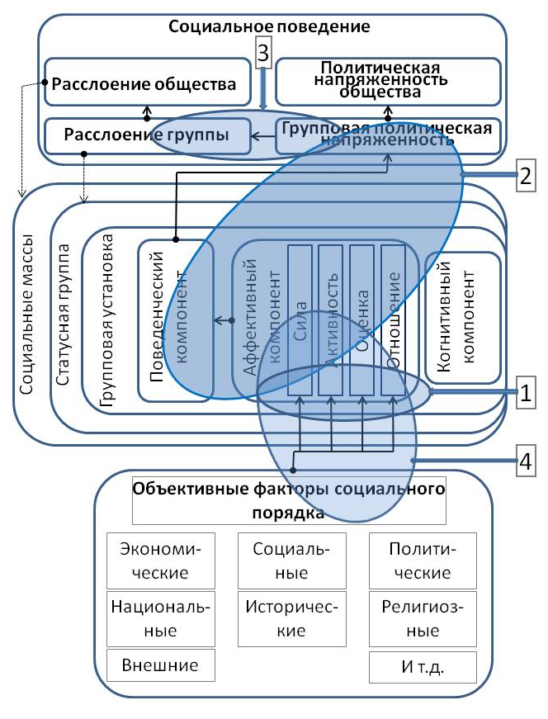
Рис. 4. - Окончательная структурная схема формирования политической напряженности. Полупрозрачными овалами выделены области, соответствующие различным блокам модели. Номера овалов сделаны на выносках. 1 – область мониторинга группового эмоционального отношения к политическому строю; 2 – область расчета уровня групповой политической напряженности; 3 – область моделирования расслоения группы; 4 – область прогнозирования изменения эмоциональной групповой реакции.

В соответствии с этой схемой, нами выделены следующие ключевые моменты возникновения политической напряженности [9, 10]. Для любой статусной группы объективные условия социального порядка (экономические, социальные, политические, религиозные, исторические и т.д.) формируют групповое эмоциональное отношение к существующему политическому порядку. При этом эмоциональный образ политического порядка характеризуется четырьмя параметрами – комплексными факторами сила, активности, оценка и отношение. Отметим, что по уровень относительной депривации и потенциал социальной дифференциальной организации по своему содержанию входят в аффективный компонент групповой установки по отношению к политическому порядку. Относительная депривация связана с интегральным фактором сила, потенциал социальной дифференциальной организации формирует негативную эмоциональную активность. В вышеотмеченном депривационном подходе [1, 6] учитываются только эти два комплексных фактора, тогда как наше исследование показало необходимость работы с четырьмя факторами. Высокий уровень этих параметров (к примеру, факторов сила и активность из-за тех же высоких депривации и потенциала социальной дифференциальной организации) ведет к формированию отрицательного эмоционального образа политического порядка, что сказывается на поведенческом компоненте групповой установки и обуславливает высокий уровень групповой политической напряженности.
Эта схема послужила основой при разработке структурно-функциональной и социально-математической модели политической напряженности. Исходя из выявленных связей, моделирование для различных областей формирования политической напряженности проводится различными методами, и модель носит комплексный характер. Ее блочная структура представлена на рис. 5. Номера блоков на этом рисунке соответствуют номерам выделенных областей формирования политической напряженности на рис. 4.
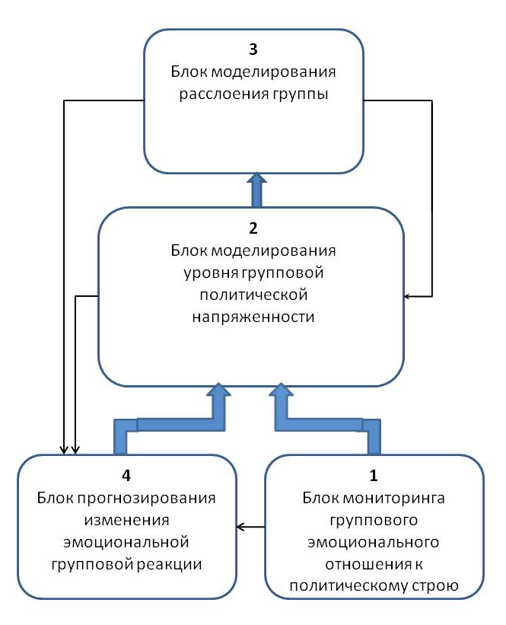
Рис. 5. - Блочная структура социально-математической модели политической напряженности. Большими стрелками показаны прямые связи, маленькими – обратные
Моделирование для одной статусной группы проводится по следующему алгоритму. На первом этапе выполняется мониторинг группового эмоционального отношения к существующему политическому порядку (блок 1). Исходные данные определяются экспериментально, на основе анкетирования по методу семантического дифференциала Ч. Осгуда. Проводится статистическая обработка полученного материала и сравнительный анализ. На выходе этого блока получаются профили группового эмоционального восприятия идеальных отрицательного (вызывающего полное отрицание у респондентов) и положительного (полностью приемлемого) политических порядков, а также существующего порядка. Кроме того, выдается связь первичных эмоциональных характеристик с независимые факторами сила, активность, оценка и отношение, и эмоциональные портреты вышеуказанных политических порядков в пространстве этих факторов. А также первичная оценка уровня политической напряженности. Эти данные поступают на вход второго блока.
Блок моделирования уровня групповой политической напряженности является центральным. Исходными данными для него являются величины факторов сила, активность, оценка и отношение, характеризующих эмоциональное восприятия идеальных отрицательного, положительно и существующего политических порядков. Эти параметры поступают либо из блока мониторинга, либо из блока прогнозирования изменения эмоциональной групповой реакции. На основе разработанной психосемантической феноменологической модели политической напряженности во втором блоке рассчитываются потенциал и уровень политической напряженности и исследуются возможные варианты их изменения при вариациях эмоциональных факторов восприятия. На выходе блока выдаются значения потенциала и уровня политической напряженности, а также возможные сценарии их изменения. Эти данные поступают на вход следующего блока.
В третьем блоке на основе полученных данных проводится численное моделирование динамики самосегрегации исследуемой группы на три слоя – «сочувствующие» оппозиции и существующей власти, а также «безразличный» центр. Здесь по петле обратной связи частично используется второй блок, для самосогласования получаемых результатов и выбора возможных вариантов расслоения. На выходе блока выдаются эти возможные варианты расслоения.
Мы описали один цикл моделирования, в результате которого получаются текущие значения уровня политической напряженности и расслоения исследуемой группы на три вышеуказанных части. Для прогнозирования динамики этих характеристик цикл повторяется, но в него вместо первого блока включается четвертый.
Исходными данными для него являются текущие и прогнозные статистические данные по экономическим, социальным, политическим и религиозным факторам, а также результаты, полученные в первом, втором и третьем блоках на предыдущих этапах. На выходе четвертого блока выдается прогноз динамики факторов сила, активность, оценка и отношения для эмоционального восприятия существующего политического порядка, поступающие в свою очередь на вход второго блока. Далее цикл в таком виде повторяется до получения нужного интервала прогнозирования.
Работа выполнена по гранту РФФИ № 14-06-00230а.

Литература
1. Ожиганов Э.Н. Политическая напряженность: имитационное моделирование и раннее предупреждение// Аналитический вестник Совета Федерации ФС РФ. -2008. № 9 (354), С. 10 - 21.
2. Weber M. Wirtschaft und Gesellschaft. – Tubingtn, 1921, p. 28.
3. Ожиганов Э.Н. Моделирование и анализ политических процессов. -М. , Изд. РУДН, 2009, 190 с.
4. Ожиганов Э.Н. Стратегический анализ политики. – М., Аспент Пресс, 2006, 272 с.
5. Huntington S. P. Political order in Changing Societies. New Haven: Yale University Press, 1968, pp. 78-92.
6. Walker I., Smith H. (Eds.) “Relative Deprivation: Specification, Development and Integration”, Cambrige University Press, 2002, pp. 136-163
7. Ross L. Matsueda Differential Social Organization, Collective Action, and Crime// Crime, Law and Social Change Volume:46 Issue:1-2 , 2006, pp. 3 – 33.
8. Осгуд Ч., Суси Дж., Танненбаум П. Приложение методики семантического дифференциала к исследованиям по эстетике и смежным проблемам // Семиотика и искусствометрия. М.: Мир, 1972. с. 355–359.
9. Розин М.Д., Мощенко И.Н. Иванова М.И. Уровень эмоционального восприятия политического порядка студенчеством РГСУ на начало 2012 г. // «Инженерный вестник Дона», 2012, №4, ч. 1. URL: ivdon.ru/magazine/archive/n4p1y2012/1446.
10. Радько К.С., Иванова М.И., Мощенко И.Н. Некоторые тренды политической напряженности среди населения Ростовской области на конец 2011 года // Инженерный вестник Дона, 2012, №2 URL: ivdon.ru/ru/magazine/archive/n2y2012/878.
References
1. Ozhiganov E.N. Analiticheskiy vestnik Soveta Federatsii FS RF, 2008, № 9, P. 354.
2. Weber M. Wirtschaft und Gesellschaft [Tubingtn], 1921, P. 28.
3. Ozhiganov E.N. Modelirovanie i analiz politicheskikh protsessov [Modeling and analysis of political processes]. Moscow: RUDN, 2009. p. 190.
4. Ozhiganov E.N. Strategicheskiy analiz politiki [Strategic analysis of policies]. Moscow: Aspent Press, 2006. p.272.
5. Huntington S. P. Political order in Changing Societies [New Haven: Yale University Press], 1968, pp 78-92.
6. Walker I., Smith H. (Eds.) Relative Deprivation: Specification, Development and Integration [Cambrige University Press], 2002, pp. 136-163.
7. Ross L. Matsueda Differential Social Organization, Collective Action, and Crime [Crime, Law and Social Change], Volume: 46, Issue: 1-2, 2006, pp. 3 – 33.
8. Osgud Ch., Susi Dzh., Tannenbaum P. Semiotika i iskusstvometriya, M.: Mir, 1972. pp. 355–359.
9. Rozin M.D., Moshchenko I.N. Ivanova M.I. Inženernyj vestnik Dona (Rus), 2012, №4, ch. 1. URL: ivdon.ru/magazine/archive/n4p1y2012/1446.
10. Moshchenko I.N., Ivanova M.I. Inženernyj vestnik Dona (Rus), 2012, №2 URL: ivdon.ru/ru/magazine/archive/n2y2012/878.

